Fiches d’apprentissage de l’anglais
pour
Emmy and the Iris:
A Fanciful French Twist on The Secret Garden
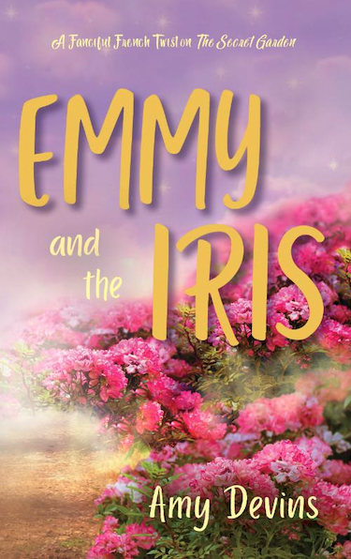

Liste de vocabulaire + Activités d’entraînement
Points culturels + Corrigé
Coloriage
Certificat de Réussite

Liste de Vocabulaire

Conseils d’entraînement :

On intègre des nouveaux mots de vocabulaire en utilisant les quatre compétences langagières : LIRE, ECRIRE, ECOUTER, DIRE.

-Voici une liste des mots de vocabulaires qui se retrouvent dans Emmy and the Iris. Peut-être que tu connais certains, d’autres sont peut-être un mystère. Si tu n’arrives pas à deviner le sens du mot à partir du contexte dans le livre, les traductions se retrouvent dans la troisième colonne.

-LIRE le mot.

-Ensuite, tu pourrais ECRIRE le mot dans la quatrième colonne.

-Puis, rendez-vous sur le site josyslittlelibrary.com. Vous pourrez ECOUTER ces mots dans la vidéo Mots de Vocabulaire Anglais pour Emmy and the Iris.

-Enfin, DIRE le mot à haute voix.

Bon apprentissage !

PAGE | MOT | TRADUCTION | ECRIS-LE !
1 | Swirls  Bouncing  Jumbling  Scratch  Dread | Tourbillons  Rebondissant  Mélangeant  Gratter  Crainte
2 | Meadow  Kindergarten  Tantrums  Tylenol  No-nonsense | Prairie  Équivalent de l’école maternelle en France  Crises de colère  Tylénol (un médicament comme le Doliprane)  pragmatique
3 | Scold  broadly | Gronder  Généralement, largement
4 | Dutifully  Curtly | Scrupuleusement sèchement
5 | Absentmindedly  Trustworthy | Distraitement  digne de confiance
6 | Garbled  Unrecognizable | Confus, peu clair  Méconnaissable
7 | Steeples | Flèches (sur une église)
8 | Cobblestone  Shutters  Sills | Pavé de pierre Volets  Appuis de fenêtre
9 | Surroundings  Coasted | Alentours  Côtoyé à travers
10 | Grim  Cramped  Mustered | Sombre  À l'étroit  Rassemblé, trouvé
12 | Cringed  prattled | se recroquevillé bavardé
13 | Stipend  squirmed | Bourse (petite salaire)  se tortillé
15 | Drawl  Grounds  Creaked  Latch | (accent) traînant  Terrains  Grincé  Loquet
17 | Tray  Windowsill | Plateau  Rebord de fenêtre
18 | Sternly  Clacking  Scoffed  “left Sarah to her own devices” | Sévèrement  Claquant (bruit)  Moqué  "a livré Sarah à elle-même"
19 | Rosemary  Thyme  Loveseat | Romarin  Thym  Causeuse
20 | Split-second  regal | Fraction de seconde  royal
21 | Glimpse  Briefcases  Prim | Aperçu  Porte-documents
22 | Bloom  Bending of the rules  Soldier | Floraison  Contournement des règles  Soldat
23 | Unaware  Wistful | Ignorant  Pensif
24 | Sprinkler  Pebble-strewn | Arroseur  Parsemé de galets
25 | Tablecloth  Tugging | Nappe de table  En train de tirer
26 | Grinned  Cartoons  Uttered  Bitterness  Stumbling on | Sourit (sourire)  Les dessins animés  Prononcé  Amertume  Trébucher sur, trouver par hasard
27 | Meaningfully  Ushered  Trailed off | De manière Significative  Inauguré  Devenu moins audible
28 | Marveled | émerveillé
29 | Mischievously | malicieusement
30 | Rickety  Dusty | Bancal  Poussiéreux
31 | Drooping  Whisked her away  Hollow  Fading | Tombant  L’a emportée  Creux  S’effacer
32 | Velvet | velours
33 | Jagged | déchiqueté
34 | Firmest | Le plus ferme
35 | Ghost  Furry  Harvest | Fantôme  Duveteu  Récolte
37 | Meadows  Cocktail hour  Cottages | Prairies  L'heure de l'apéro  Chalets
38 | Locked gate  Halfway  Ladybug  Padlock  Hoist  Flurry | Portail verrouillée  A mi-chemin  Coccinelle  Cadenas  Hisser  Rafale
39 | Trembled  Waddled  Crooked  Worn-down  Unrecognizable  Crumbled  Bunches  Wilting  Slab  Cove | Tremblé  se dandiné  Courbé  Usé  Méconnaissable  En miettes  Grappes  Flétrissement  Dalle  Crique
40 | Grooves  Doorknob  Jostled  Gateway  Weeds  Tippy toes | Rainures  Poignée de porte  Bousculé  Passerelle  Mauvaises herbes  Pointe des orteils
41 | Spikes  Gruff | Pointes  Bourru
42 | Tumbled  Tussled | Tombé  ébouriffé
43 | Backyard | Jardin (de derrière)
44 | Pink-flushed | Rose en couleur
45 | Rambled  Flock | Radoter  Aller en groupe
46 | Doorframe | encadrement (d'une porte)
47 | Dragged  Tailcoat  Outstretched  Giddy | Traîné  Queue-de-pie  Tendu  Étourdi
48 | Billowing  Draping  Decked with  Strewn  Twang | Flottant  Drapé  Paré de  Parsemé  Accent
49 | Fiddling  Gaping  Darted | Tripotant  Regarde bouche bée  se précipiter
50 | Yanked  Welled  Yearning | Tirer d’un coup sec  Débordé  Très envie de
51 | Knuckles  Tattered  Stalled | Jointures (des droigts)  En lambeaux  Bloqué
52 | Clutching  Shrunk | S’aggriper à  rétréci
53 | Reminded  Abate  Squinted | Rappelé  Diminuer  Louché
54 | Fluffy | duveteux
55 | Cautiously  Defiant  Flustered  Blinking  Purposeful | Avec prudence  rebelle  Agité  Clignotant  Déterminé
56 | Kicked out  Threatening  Desperate attempt  Drawstring  Mesh | Expulsé  Menaçant  Désespéré  Essaie  à cordon  Maille
57 | Sneakers  Soberly  Fussing | Baskets  Sobrement  S'agiter
58 | Blur | flou
59 | Parcel  Collapsed | Colis  S'est effondré
61 | Shabby  Soil  Knot  To no avail | Usé, abîmé  Sol  nœud  En vain
62 | Droplet  Spout  To peek | Gouttelette  évier  Jeter un coup d'oeil
63 | Jolted  Gravel  Trudging  Twinge | Secoué  Gravier  Marche d’un pas lourd  Pincement
64 | Mildly | légèrement
65 | Hollow  Checkered | Creux  À carreaux
66 | Weary  Ragtag | Fatigué  Hétéroclite
67 | Pitiful  Tantrum | Pitoyable  Crise de colère
68 | Smudged | estompé
69 | Dazzled  smirk | Ébloui  Sourire narquois
70 | Loped  Impending  Bounds | marché en allongeant le pas  Imminent  Des sauts
71 | Topple  Graceful  Twitches  Strokes | Tomber  Gracieux  Tressaillements  Mouvement de bras
72 | In unison | En chœur
73 | Emboldened  Upright  Trailed after | Rendu plus courageux  Droite  Suivi après
74 | Thwart  Nibbling  Stakes  Plots | Contrecarrer  Grignotant  Pieux en bois  Parcelles de terre
75 | Spade | pelle
76 | Lily | lys
77 | Graveyard  Gloomy | Cimetière  Sombre
79 | Coax  Hideout  Sprawl  A rattle | Tenter de persuader  Cachette  Étaler  Un hochet
80 | Drag-and-drop  Sharpshooter  Grasping  Pretend  Steed  Evildoers | Glisser-déposer  Tireur d'élite  Saisissant  Faire semblant  Monture (cheval)  Méchants
81 | Cabinet  Wicker  Ruffled  Knickknacks  Gingerbread | Meuble de rangement  Osier  Frisé  Bricoles  Pain d'épices
81-82 | No matter  Contorted  Slap  Blow | Peu importe  Tordu  Claque  Coup
83 | Errands  Homeless  Wrongdoing | Courses  Sans-abri  Mauvaise action
84 | Stacks  Rags  Sheets  Folding | Piles  Chiffons  Draps  Pliant
85 | Clench  Not even bothering | Serrer  Ne se donnant même pas la peine
86 | Fetch  Clambered  Fragrant  Munched | Aller chercher  Grimpé  Parfumé  Mâché
87 | Stuck  Jug  Cronies  Bowed  Stables-turned-garage  Scramble | Bloqué  pichet  Potes  Incliné  Écuries converties en garage  S'empresser
88 | Dandelion-covered | Recouvert de pissenlits
91 | thrill | une sensation d'excitation

Points culturels

Vous avez peut-être remarqué que Emmy rencontre des différences culturelles entre la France et les États-Unis. Dans la première colonne se trouve un extrait du livre qui représente une de ces différences culturelles. Connaissez-vous cette différence ? Écrivez votre explication dans la seconde colonne. Le premier a été fait pour vous. Si vous ne le savez pas, vous pouvez faire des recherches ou utiliser le corrigé !

“The car is jumping around everywhere… | Comme l'explique Laney, la voiture est une voiture à transmission manuelle. De nombreuses voitures en France sont à transmission manuelle et non automatiques comme aux États-Unis.
… and the signs are strange,” she grumbled.
“Yes. But Jérémie speaks it better than I do. He was born speaking it.”
“Only adults can drink it [wine]
because children’s tongues will not support ze taste, and it makes you sleepy. But my dad says zat when I am 18, I will be an adult…”

Points culturels

Vous avez peut-être remarqué que Emmy rencontre des différences culturelles entre la France et les États-Unis. Dans la première colonne se trouve un extrait du livre qui représente une de ces différences culturelles. Connaissez-vous cette différence ? Écrivez votre explication dans la seconde colonne. Le premier a été fait pour vous. Si vous ne le savez pas, vous pouvez faire des recherches ou utiliser le corrigé !

“The car is jumping around everywhere… | Comme l'explique Laney, la voiture est une voiture à transmission manuelle. De nombreuses voitures en France sont à transmission manuelle et non automatiques comme aux États-Unis.
… and the signs are strange,” she grumbled. | Les panneaux sont en français. Les couleurs des panneaux indiquant le type d'autoroute ou de route sont différentes.
“Yes. But Jérémie speaks it better than I do. He was born speaking it.” | On parle français en France.
“Only adults can drink it [wine]  because children’s tongues will not support ze taste, and it makes you sleepy. But my dad says zat when I am 18, I will be an adult…” | En France, les adultes peuvent boire du vin à partir de 18 ans. Aux États-Unis, l'âge minimum est de 21 ans.

Coloriage – Fleur de lys (yellow iris)
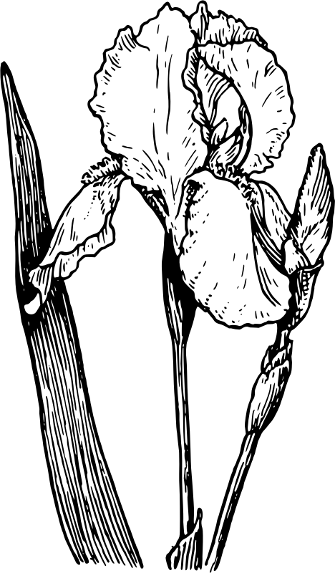
Coloriage – Symbole de la fleur de lys



CERTIFICATE
OF
COMPLETION
Approved


This diploma hereby certifies that

has completed the English Learner Pack for
Emmy and the Iris:
A Fanciful French Twist on The Secret Garden.

Félicitations!

Signature

Date

